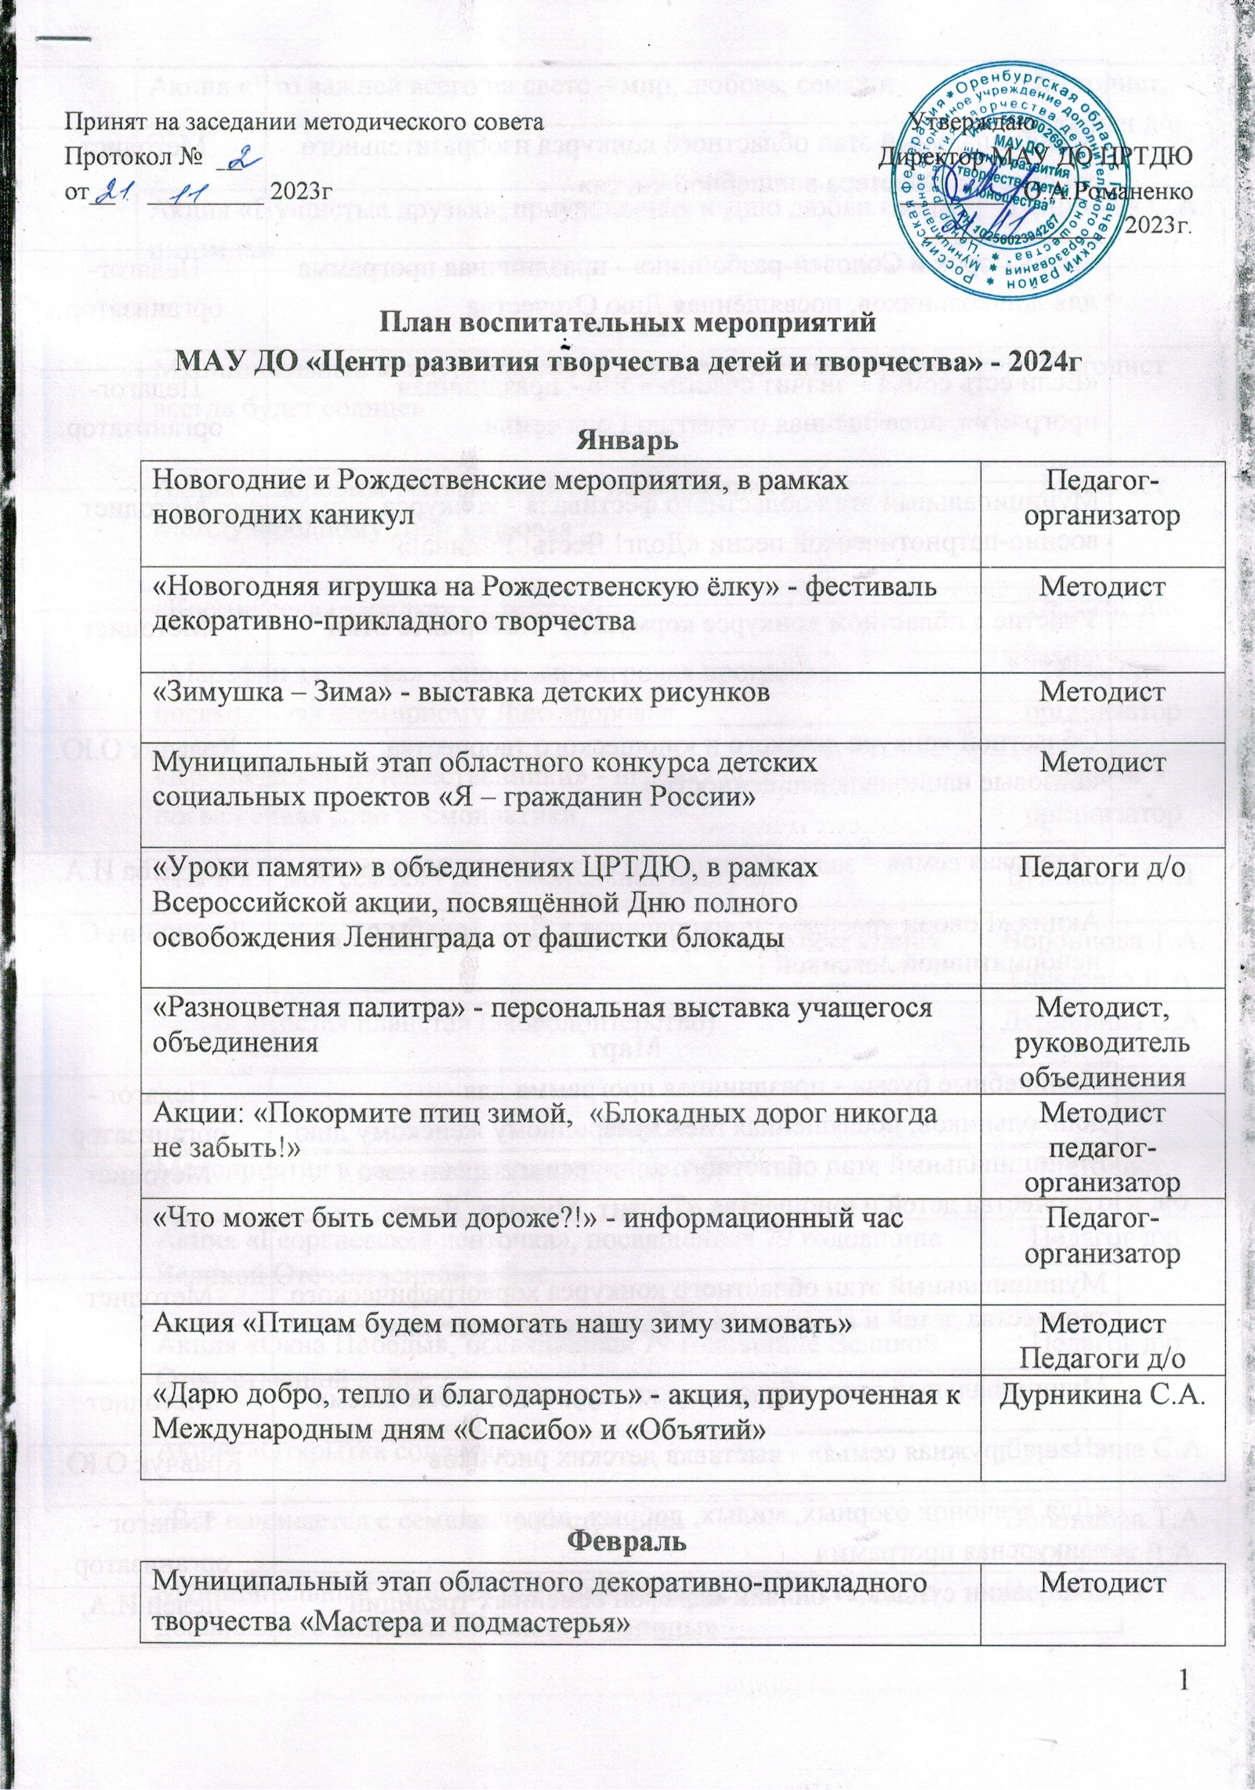

|  |  |
| --- | --- |
| Муниципальный этап областного конкурса изобразительного творчества «Мастера волшебной кисти» | Методист |
| «Царь Горох и Соловей-разбойник» - праздничная программа для дошкольников, посвящённая Дню Отечества | Педагог-организатор |
| «Если есть семья – значит счастлив Я!» - праздничная программа, посвящённая открытию Года семьи | Педагог-организатор |
| Муниципальный этап областного фестиваля - конкурса военно-патриотической песни «Долг! Честь! Родина!» | Методист |
| Участие в областном конкурсе кормушек «Покормите птиц зимой» | Методист |
| Областной конкурс детского и юношеского творчества «Базовые национальные ценности» | Кравчук О.Ю. |
| «Здоровая семья – залог счастливого будущего» - викторина | Кандыба И.А. |
| Акция «Говори красиво», приуроченная к Дню борьбы с ненормативной лексикой | Дурникина С.А. |

**Март**

|  |  |
| --- | --- |
| «Волшебные бусы» - праздничная программа для дошкольников, посвящённая Международному женскому дню | Педагог -организатор |
| Муниципальный этап областного конкурса музыкального творчества детей и юношества «Талант. Музыка. Дети» | Методист |
| Муниципальный этап областного конкурса хореографического творчества детей и юношества «Малахитовая шкатулка» | Методист |
| Муниципальный этап областного конкурса «Аэробик-джем» | Методист |
| «Наша дружная семья» - выставка детских рисунков | Кравчук О.Ю. |
| «Для девчонок озорных, милых, добрых, дорогих!» - конкурсная программа | Педагог -организатор |
| «Бабушкин сундук» - онлайн марафон семейных традиций | Лелей И.А. |
| Акция «Что важней всего на свете – мир, любовь, семья и дети» | Методист, педагоги д/о |
| Акция «Пушистые друзья», приуроченная к Дню любви своим питомцам | Дурникина С.А. |

**Апрель**

|  |  |
| --- | --- |
| Муниципальный конкурс рисунков для дошкольников «Пусть всегда будет солнце» | Методист |
| Акция «Здоровым быть здорово!», посвящённая Международному Дню здоровья | Методист |
| «Космическая зарядка» - флешмоб | Педагог д\о |
| «Марафон здоровья» - спортивно-игровая программа, посвященная всемирному Дню здоровья | Педагог -организатор |
| «Космические путешественники» - игровая программа, посвященная Дню космонавтики | Педагог -организатор |
| «Ты и я – моя семья» - развлекательная программа | Булгакова О.И. |
| «Папа, мама, я – спортивная семья» - спортивные состязания | Воронцова Т.А.  Сидорова Л.А. |
| Акция «Чистая планета» (эковолонтёрство) | Дурникина С.А. |

**Май**

|  |  |
| --- | --- |
| Мероприятия в рамках празднования Дня Детства | Методист,  Педагоги д/о |
| Акция «Георгиевская ленточка», посвящённая 79 годовщине Великой Отечественной войне | Педагог д\о |
| Акция «Окна Победы», посвящённая 79 годовщине Великой Отечественной войне | Педагог д\о |
| Акция «Открытка солдату» | Дурникина С.А. |
| «Всё начинается с семьи» - веб-страница | Воронцова Т.А.  Сидорова Л.А. |
| Муниципальный интеллектуальный конкурс детей старшего дошкольного возраста «Умники и умницы» | Воронцова Т.А. |
| «Золотой ключик» - мероприятие, посвящённое окончанию учебного года в группе «Филиппок» | Педагог -организатор |
| «Без права на забвение» - онлайн-выставка детских рисунков | Методист |
| «Мы выбираем спорт!» - марафона | Дикань А.Г. |
| «Если дружно, если вместе» - поход выходного дня | Морозов Н.Ю.  Сучатов Г.В. |
| Акция «Сундучок семейных сокровищ», приуроченная к Международному Дню семей | Дурникина С.А. |

**Июнь**

|  |  |
| --- | --- |
| Флешмоб «Танцуйте вместе с нами!» - акция, посвящённая Дню защиты детей | Педагоги д/о |
| «Солнце на спицах» - показательные выступления велосипедистов, в рамках Дня защиты детей | Морозов Н.Ю. |
| Акция «Триколор», посвящённая Дню России | Педагоги д\о |
| Акция «В сердцах навеки», посвящённая Дню памяти и скорби | Педагоги д/о |
| Акция «Мы будущее России»**,** посвящённая Дню России | Педагоги д/о |
| «Нас ждут великие дела» - квест-игра для детей ЛДП | Педагог -организатор |
| Творческая площадка для детей лагеря дневного пребывания | Педагоги д/о |
| «День Нептуна» - театрализованное представление на центральном пляже с.Грачёвка | Педагог -организатор |
| «Счастье вашему дому!» - мастер-класс по изготовлению куклы-оберега | Сидорова Л.А. |
| Акция «Сила дружбы», приуроченная к Международному Дню друзей | Дурникина С.А. |

**Июль**

|  |  |
| --- | --- |
| Творческие площадки для детей лагеря дневного пребывания | Педагоги д/о |
| **«**Остров семейных сокровищ» **- к**вест- игра, посвященная Дню семьи, любви и верности. | Педагог -организатор |
| «Ромашковое настроение» - мастер-класс выходного дня по изготовлению символа праздника -ромашки | Сидорова Л.А. |

**Август**

|  |  |
| --- | --- |
| Акция «Флагом своей страны горжусь!», посвящённая Дню Российского флага | Педагоги д/о |
| Муниципальный этап областного конкурса на лучшее знание государственных символов России и символики Оренбуржья «И гордо реет флаг державный» | Методист  Педагоги д/о |
| «Хобби моей семьи» -фоточелендж | Методист  Педагоги д/о |

**Сентябрь**

|  |  |
| --- | --- |
| «Мы -семья, мы –друзья»» - День открытых дверей ЦРТДЮ | Педагог -организатор |
| «Творческий бум» - программа для детей с ТЖС | Педагог-организатор |
| «Давай-ка познакомимся!» - игровая программа для группы дошкольников | Воронцова Т.А.  Сидорова Л.А. |
| «Осторожно, пешеход!» - программа по правилам дорожного движения | Педагоги д/о |
| «Территория дружбы» - мероприятие на знакомство детского коллектива | Педагог д\о. |
| Акция «Белый журавлик», приуроченная ко Дню солидарности в борьбе с терроризмом | Дурникина С.А. |

**Октябрь**

|  |  |
| --- | --- |
| «Разноцветная осень» - игровая программа для уч-ся объединений ЦРТДЮ | Педагог-организатор |
| «Закружилась в вальсе осень золотая» - выставка декоративно-прикладного творчества | Педагоги д/о |
| «Осенние фантазии» - выставка детских рисунков | Кравчук О.Ю. |
| «Осень, осень наступила» - праздничная программа для дошкольников | Педагог-организатор |
| «Праздник пап и сыновей» - рыцарский турнир | Дикань А.Г. |
| «Папины дочки и сыночки» - игровое представление | Воронцова Т.А. |
| «Ладушки, ладушки –дедушки и бабушки!» - праздничная программа для дошкольников | Педагог-организатор |
| Акция «Подари улыбку», приуроченная ко Всемирному Дню улыбки | Дурникина С.А. |

**Ноябрь**

|  |  |
| --- | --- |
| Тематические мероприятия в период осенних каникул | Педагог-организатор |
| Областной заочный конкурс хореографических коллективов «Малахитовая шкатулка» | Сучатов Г.В. |
| Муниципальный этап областного конкурса детского литературного конкурса «Рукописная книга» | Методист  Педагоги д/о |
| «В единстве наша сила!»- познавательное мероприятие | Педагоги д/о |
| «Мама – лучик света!» - выставка детских рисунков | Кравчук О.Ю. |
| «Вот какие наши мамы!» - праздничная программа для дошкольников, посвящённая Дню Матери | Педагог-организатор |
| «Мамин праздник» - программа для детей с ТЖС | Педагог-организатор |
| Тематические мероприятия в объединениях Центра творчества по правовому просвещению и профилактики правонарушений среди несовершеннолетних, в рамках месячника правовых знаний | Методист  Педагоги д/о |
| Акция «Твори добро», приуроченная ко Всемирному Дню доброты | Дурникина С.А. |

**Декабрь**

|  |  |
| --- | --- |
| «Ты и Я плюс наши дети – лучшая семья на свете!» -фоточелендж в рамках Дня благодарения | Воронцова Т.А. |
| Участие в областном заочном конкурсе «Новогодние каникулы» | Методист  Педагоги д/о |
| Акция «Щедрый Вторник», посвящённая всемирному дню благотворительности | Методист  Педагоги д/о |
| Акция «Твои права», приуроченная ко Всемирному Дню прав человека | Дурникина С.А. |
| Муниципальный этап областного конкурса детского литературного творчества «Рукописная книга» | Методист  Педагоги д/о |
| Праздничная новогодняя программа для детей группы «Почемучки» и «Филиппок» | Педагог-организатор |
| Фестиваль декоративно-прикладного творчества «Новогодняя игрушка на рождественскую ёлку» | Педагоги д/о |
| «Пусть ёлка новогодняя лишь радость принесёт» - познавательное мероприятие в рамках акции «Безопасность детства» | Педагоги д/о |